МИНЕСТЕРСТВО ЦИФРОВОГО РАЗВИТИЯ, СВЯЗИ И МАССОВЫХ КОММУНИКАЦИЙ РОССИЙСКОЙ ФЕДЕРАЦИИ

Ордена Трудового Красного Знамени федеральное государственное бюджетное учреждение высшего образования

**«Московский технический университет связи и информатики»**

Лабораторная работа №3

**Работа с файлами в Python: открытие, чтение, запись, работа с исключениями**

**по дисциплине**

**«Введение в информационные технологии»**

Выполнил: студент гр. БВТ2403

Рахматуллин К. А.

Проверил:

Москва, 2024 г.

**Цель работы**: Освоить принципы определения и использования функций в языке программирования Python, понять механизмы передачи аргументов в функции, научиться применять функции для решения практических задач, а также изучить базовые алгоритмические конструкции.

Оборудование: **Оборудование:** компьютер с установленным программным обеспечением Python.

Отчет:

1. Задание №1

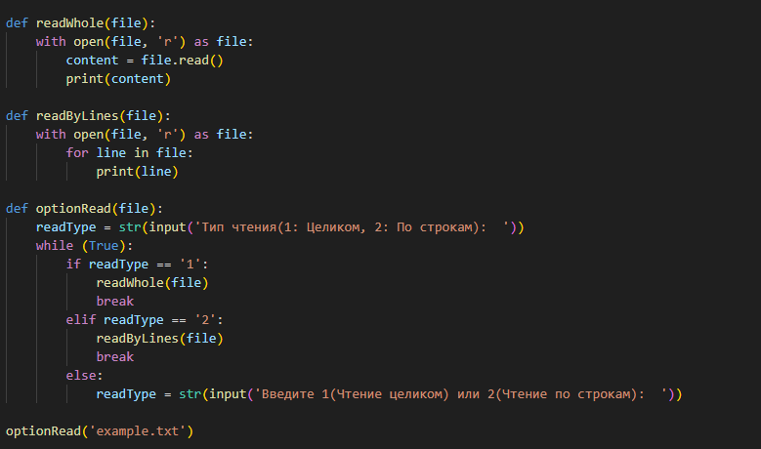

Вид файла example.txt

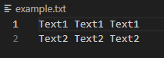

Вывод программы:

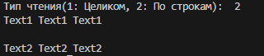

1. Задание 2

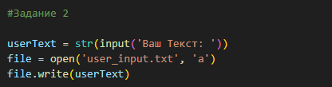

Вид файла user_input.txt до выполнения программы:



Ввод пользователя:



Вид файла user_input.txt после выполнения программы:



1. Задание 3

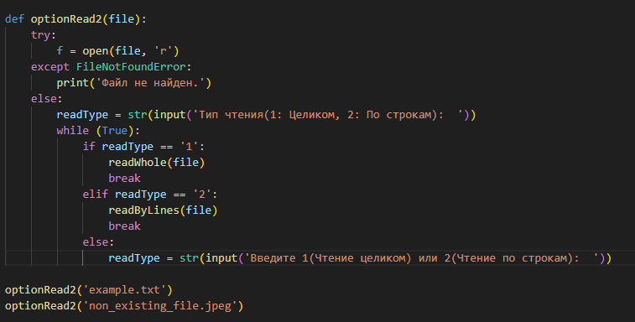

Вывод программы при указании несуществующего файла в аргументе функции:



Вывод: Я научился взаимодействовать с текстовыми файлами с помощью встроенных функций Python, а также пользоваться конструкцией try catch.